21.05.2020 – kl. VIII – matematyka

Przerabiamy lekcję – Wzajemne położenie dwóch okręgów
(podręcznik str.238-240)
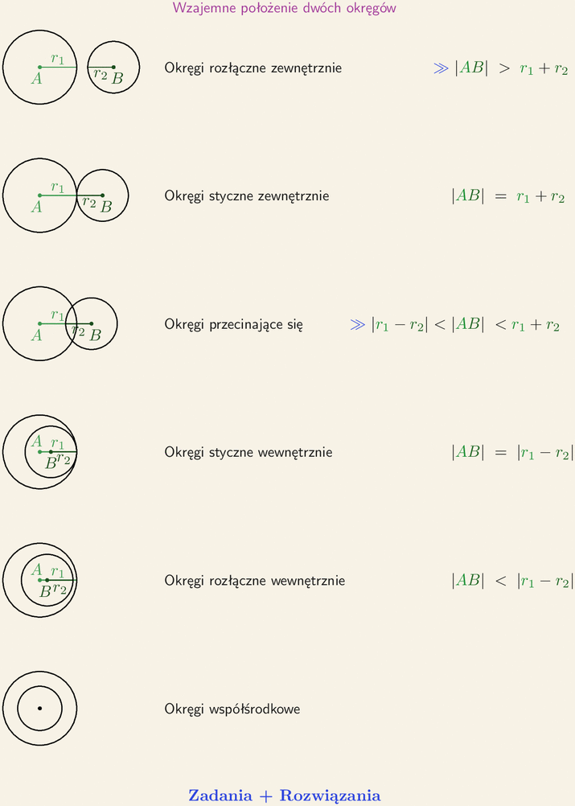
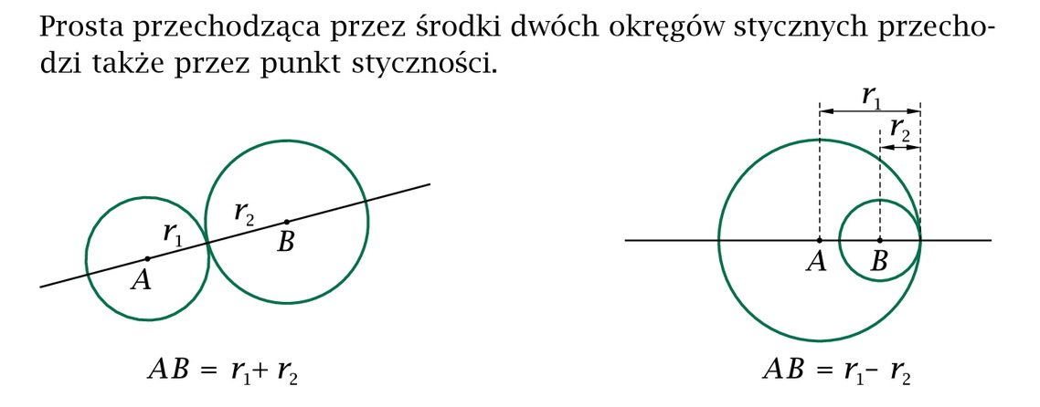

Obejrzyj objaśnienie tematu pod poniższym linkiem:
https://www.youtube.com/watch?v=jgz6citS8GE

Wykonaj z podręcznika zadanie 3, 4, 5 str. 239

